THỰC HÀNH NHẬP MÔN MẠCH SỐ - LỚP ……………………..
BÀI THỰC HÀNH 1: LÀM QUEN VỚI DE2 KIT VÀ KHẢO SÁT CÁC CỔNG LUẬN LÝ CƠ BẢN

Giảng viên hướng dẫn |  |  | ĐIỂM
Sinh viên thực hiện 1
Sinh viên thực hiện 2
Sinh viên thực hiện 3
Sinh viên thực hiện 4

- Mục tiêu
- Giới thiệu DE2 KIT.
- Giới thiệu phần mềm Quartus II: cách vẽ schematic, mô phỏng mạch ở mức chế độ functional, và nạp thiết kế xuống DE2 KIT.
- Khảo sát các cổng luận lý cơ bản và mạch số đơn giản.

- Nội dung
- Thực hành trên lớp (làm theo nhóm)
Câu 1: Sinh viên quan sát giảng viên hướng dẫn sử dụng phần mềm Quartus II v13.0. Có thể theo dõi tệp tin SchematicEditorOnQuartusIIv13.0.PDF nếu cần.
Câu 2: Khảo sát các cổng luận lý cơ bản
- Vẽ sơ đồ mạch trên Quartus:
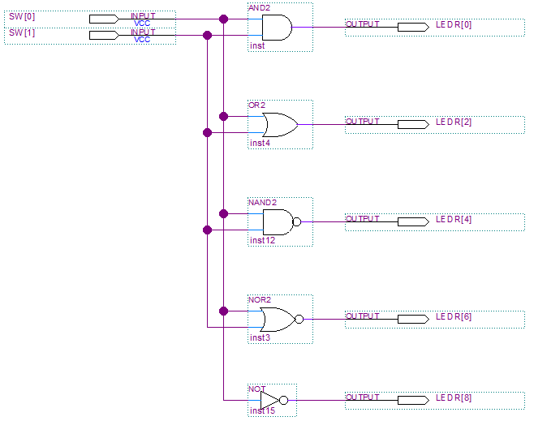
- Mô phỏng và vẽ lại dạng sóng mô phỏng trên Quartus:
SW[1]
SW[0]
LEDR[8]
LEDR[6]
LEDR[4]
LEDR[2]
LEDR[0]

- [Tùy chọn] Nạp thiết kế xuống DE2 KIT và điền kết quả thực nghiệm vào bảng sau:

SW[1] | SW[0] | LEDR[8] | LEDR[6] | LEDR[4] | LEDR[2] | LEDR[0]
0 | 0
0 | 1
1 | 0
1 | 1

- [Tùy chọn] Nhận xét kết quả mô phỏng và kết quả thực nghiệm:

……………………………………………………………………………………………………………………………………………………………………………………………………………………………………………………………………………………………………………………………………………………………………………………………………………………
Câu 3: Khảo sát mạch số đơn giản
- Vẽ sơ đồ mạch trên Quartus:
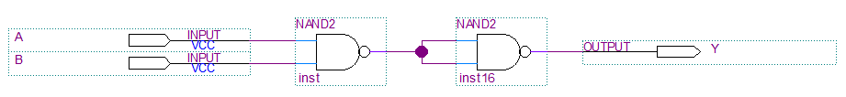
- Đóng gói và vẽ mới sơ đồ mạch trên Quartus:
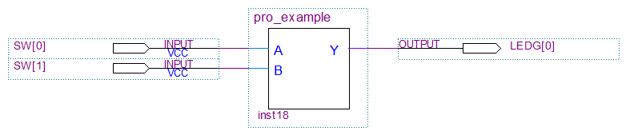

- Mô phỏng và vẽ lại dạng sóng mô phỏng trên quartus:

SW[1]
SW[0]
LEDG[0]

- [Tùy chọn] Nạp thiết kế xuống DE2 KIT và điền kết quả thực nghiệm vào bảng sau:

SW[1] | SW[0] | LEDG[0]
0 | 0
0 | 1
1 | 0
1 | 1

- Nhận xét chức năng của mạch:

……………………………………………………………………………………………………………………………………………………………………………………………………………………………………………………………………………………………………………………………………………………………………………………………………………………

